RepairCafé am 17. Juni 2017 in Altenberg
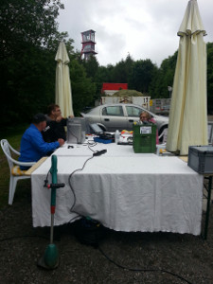
Heute waren wir mal wieder bei einem Tag der offenen Tür des ZAOE - diesmal in Altenberg.
Wir konnten über unser RepairCafé informieren und hatten auch mehrere Besucher mit defekten Geräten zu Gast.
Schon vor dem offiziellen Beginn war eine Besucherin mit zwei Geräten da. Bei dem mitgebrachten Rasentrimmer handelte es sich um ein älteres Modell (ohne automatische Fadenverlängerung), bei dem der Nylonfaden immer direkt an der Spule abriss. Wir haben den Faden in der Spule neu aufgewickelt und dann ein bisschen Rasen gemäht. Er funktionierte eigentlich tadellos. Wir haben ihr noch den Hinweis gegeben, den Trimmer immer erst auf volle Drehzahl kommen zu lassen, bevor sie ihn ins Gras hält.
Das zweite Gerät war ein Papierschredder, bei dem die Schneidwellen zugesetzt und verklebt waren. Wir haben ihn auseinandergenommen und soweit wie es möglich war gereinigt. Die nach dem Zusammenbau zugeführten Blätter hat er ordentlich zerkleinert.
Ein anderer Besucher hatte einen Grill mit, bei dem eine Heizwendel der Oberhitze defekt war. Die Idee des Gastes, die defekte Heizwendel durch eine der Unterhitze zu ersetzen, war nicht schlecht, ließ sich aber leider durch die unterschiedlichen Abmessungen nicht realisieren. So musste das Gerät leider in den Elektroschrott-Container wandern.
Bei einem Diamant-Messerschärfer aus den USA konnten wir nur einen Lagerschaden am Motor feststellen, der nicht zu reparieren war.
Zwei Jungen hatten Interesse, sich an den von uns bereitgestellten elektronischen Bausätzen zu versuchen. Der 9-jährige suchte sich den elektronischen Würfel aus, der dann auch schon nach nicht einmal einer Stunde aufgrund seiner guten Vorkenntnisse und Erfahrungen im Löten funktionierte. Ein 13-jähriger baute den Bausatz „Heißer Draht“ zusammen.
- Michael

